Как рассказать и научить детей правилам безопасности на дороги в интересной и увлекательной форме
С каждым годом интенсивность движения транспорта на дорогах возрастает, вместе с этим увеличивается количество дорожно-транспортных происшествий с участием детей. Причиной этого, чаще всего являются сами дети. Приводит к этому незнание элементарных основ правил дорожного движения.
Большое место в работе нашего детского сада отведено профилактики детского дорожно-транспортного травматизма. С детьми проводятся: наблюдения, экскурсии, целевые прогулки, во время которых дети могут изучать на практике правила для пешеходов, наблюдать дорожное движение, закреплять ранее полученные знания по правильному поведению на дороге. Просматриваем мультфильмы и читаем сказки и рассказы, решаем проблемные ситуации, играем в дидактические и сюжетно-ролевые игры, даже у нас в группе есть театр на мячах «Смешарики на дороге». Все эти мероприятия способствуют закреплению в игровой форме знаний у детей о правилах дорожного движения, дорожных знаках. Так же принимаем участие в конкурсах по ПДД- это тоже возможность еще раз повторить правила дорожного движения.
К принятию участия в конкурсе «Космический дорожный знак» мы подошли очень серьезно. Нам как всегда помог КЕЙС «Правила дорожного движения». С детьми почитали сказки и рассказа, особенно им нравятся: «Подарок от зебры», « Приключения Бабы Яги», «Как Чебурашка, Крокодил Гена и их друзья учили правила дорожного движения», «Маша и медведь», «Веселые гуси». Поиграли в дидактические игры: «Правильно ли ведут себя дети», «Можно-нельзя», «Угадай какой знак», «Разрезные знаки», «Найди ошибки», «Дорожная мозаика». А еще мы закрепили правила дорожного поведения по раскраскам.
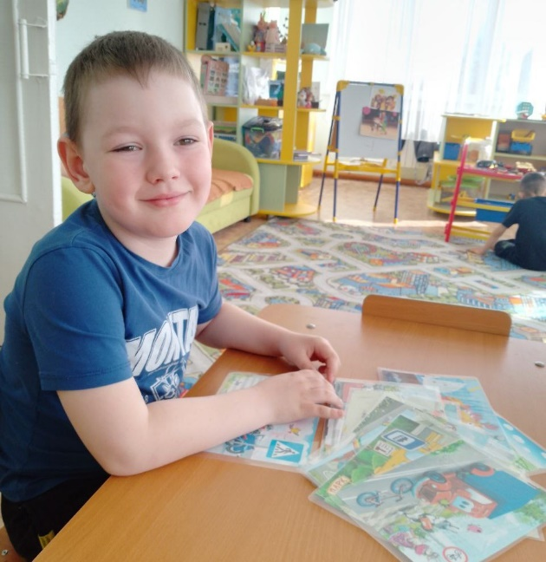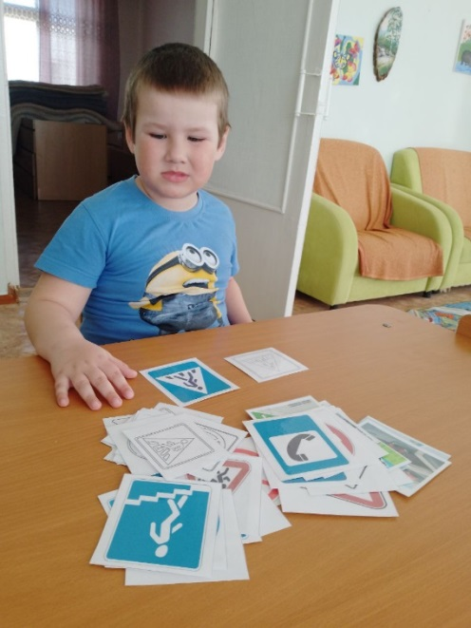
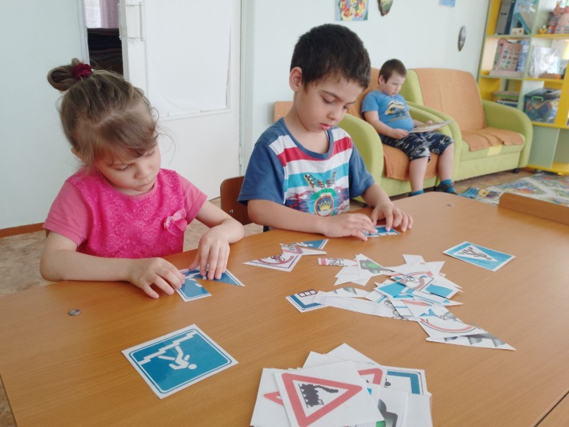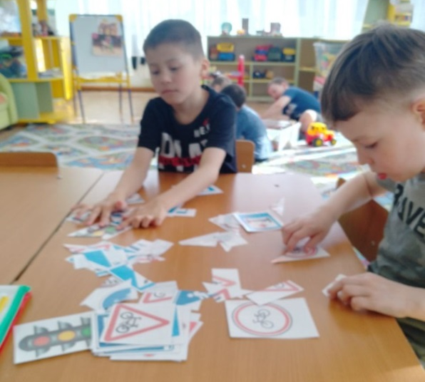
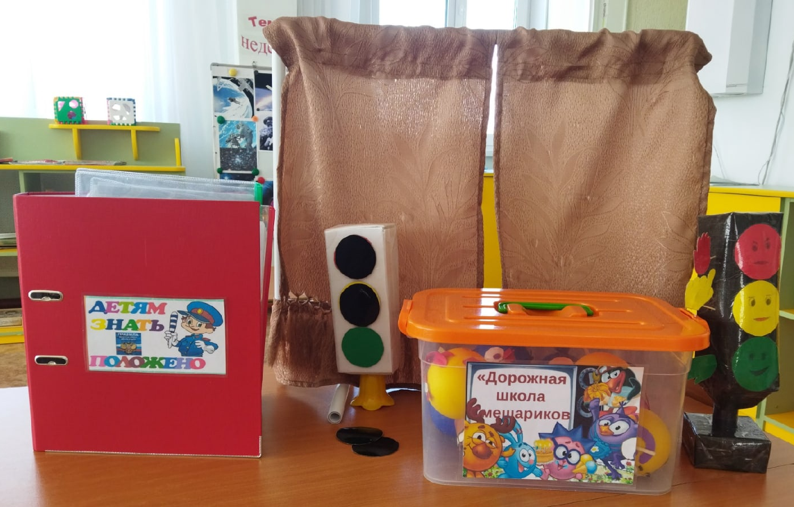
А так как конкурс необычный, как- никак надо придумать космический дорожный знак, то мы поговорили о космосе и космических жителях. Лепили инопланетян и рисовали космические средства передвижения. И конечно пришли к выводу, что чтобы был порядок в космосе, не было аварий, чтобы не пострадали космические жители, просто необходимы космические дорожные знаки!
С детьми была изготовлена картина с применением техники крупографии, так же дети вместе с родителями изготовили свои поделки дома.
Работы получились яркие и интересные, а главное мы еще раз повторили правила дорожного движения.
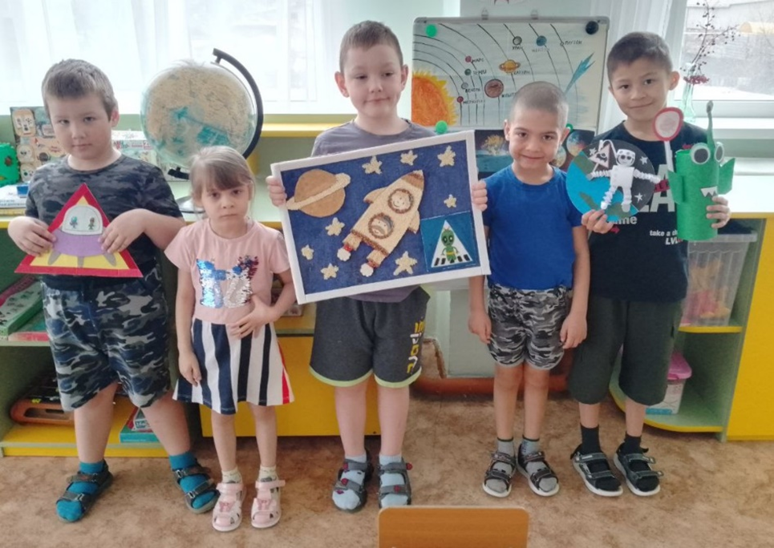
Необходимо помнить, что улица для маленького человечка - это сложный, коварный, обманчивый мир, полный скрытых опасностей. И главная задача - научить ребенка безопасно жить в этом мире.
Подготовила воспитатель: Провоторова Е. Ф.

